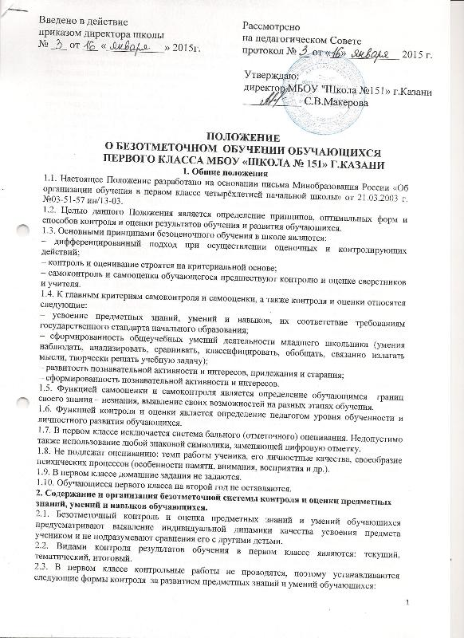
– устный опрос;
– письменный опрос;
– самостоятельные проверочные работы, формирующие самоконтроль и самооценку учащихся после освоения ими определённых тем;
– самостоятельные работы, демонстрирующие умения учащихся применять усвоенные по определённой теме знания на практике;
– тестовые диагностические задания;
–административные контрольные работы, проверяющие усвоение учащимися совокупности тем, разделов программы, курса обучения за год.
2.4. С целью фиксации и систематизации результатов тестовых, самостоятельных работ эти результаты заносятся в рабочий журнал учителя.
2.5. Для формирования действий самоконтроля и самооценки учителями первых классов особое внимание уделяется развитию рефлексивных умений и навыков обучающихся
3. Процедура определения уровня обученности и развития обучающихся.
3.1. Результаты итоговой и промежуточной аттестации фиксируются в «Листе индивидуальных достижений» (смотреть приложение 1), который заводится на каждого ученика, заполняется учителем. Красным цветом обозначается высокий уровень обученности и развития обучающихся, зелёным цветом – средний, синим цветом – низкий.
3.2. При определении уровня развития умений и навыков по чтению необходимо учитывать способ чтения, беглость, правильность, выразительность, понимание прочитанного, владение речевыми навыками и умением работать с текстом.
Высокому уровню развития навыка чтения соответствуют плавно–слоговой, целыми словами способ чтения без ошибок , понимание значения отдельных слов и предложений, умение выделить главную мысль и найти в тексте слова и выражения, подтверждающие эту мысль.
Среднему уровню развития навыка чтения соответствует слоговой способ чтения. Обучающийся не может понять определённые слова, при общем понимании прочитанного, умеет выделить главную мысль, но не может найти в тексте слова и выражения, подтверждающие эту мысль.
Низкому уровню развития навыка чтения соответствуют чтение по буквам без смысловых пауз и чёткости произношения, непонимание общего смысла прочитанного текста, неправильные ответы на вопросы по содержанию.
3.3. При выявлении уровня развития умений и навыков по русскому языку необходимо учитывать развитие каллиграфического навыка, знаний, умений и навыков по орфографии, уровень сформированности устной речи.
Высокому уровню развития каллиграфического навыка письма соответствует письмо с правильной каллиграфией. Допускается 1–2 негрубых недочёта.
Среднему уровню развития каллиграфического навыка соответствует письмо, если имеется 2–3 существенных недочёта (несоблюдение наклона, равного расстояния между буквами и словами, пропорций букв по высоте и ширине и др.) и 1–2 негрубых недочёта.
Низкому уровню развития каллиграфического навыка соответствует письмо, которое в целом не соответствует многим из перечисленных выше требований, небрежное, неразборчивое, с помарками.
К числу негрубых недочётов относятся: частичные искажения формы букв; несоблюдение точных пропорций по высоте заглавных и строчных букв; выход за линию рабочей строки; наличие нерациональных соединений; отдельные случаи несоблюдения наклона.
Высокому уровню развития знаний, умений и навыков по орфографии соответствует письмо без ошибок.
Среднему уровню развития знаний, умений и навыков соответствует письмо, при котором число ошибок не превышает 5, и работа не содержит более 5–7 недочётов.
Низкому уровню развития знаний, умений и навыков по орфографии соответствует письмо, в котором число ошибок и недочётов превышает указанное количество.
Высокому уровню развития устной речи соответствуют полные, правильные, связанные, последовательные ответы ученика без недочётов или допускается более одной неточности в речи.
Среднему уровню развития устной речи соответствуют ответы, близкие к требованиям, удовлетворяющим для оценки высокого уровня, но ученик допускает неточности в речевом оформлении ответов.
Низкому уровню развития устной речи соответствуют ответы, когда ученик отвечает неполно, по наводящим вопросам, затрудняется самостоятельно подтвердить правило примерами, излагает материал несвязно, недостаточно последовательно, допускает неточности в употреблении слов и построении предложений.
3.4. При определении уровня развития умений и навыков по математике необходимо учитывать развитие устных и письменных вычислительных навыков, сформированность умения решать простые задачи, ориентироваться в простейших геометрических понятиях.
Высокому уровню развития устных и письменных вычислительных навыков соответствует умение производить вычисления без ошибок.
Среднему уровню развития устных и письменных вычислительных навыков соответствуют ответы и работы, в которых допущено не более 3 грубых ошибок.
Низкому уровню развития устных и письменных вычислительных навыков соответствуют ответы и работы, в которых допущено более 3 грубых ошибок.
Высокому уровню сформированности умения решать задачи соответствуют работы и ответы, в которых ученик может самостоятельно и безошибочно составить план, решить, объяснить ход решения и точно сформулировать ответ на вопрос задачи.
Среднему уровню сформированности умения решать задачи соответствуют работы и ответы, в которых ученик допускает ошибки в вычислениях, в решении задачи, но сам исправляет или с помощью учителя. При этом в работах не должно быть более 1 грубой и 3–4 негрубых ошибок.
Низкому уровню сформированности умения решать задачи соответствуют работы и ответы, в которых ученик не справляется с решением задач и вычислениях в них даже с помощью учителя. Допускает 2 и более грубых ошибок.
Высокому уровню сформированности умения ориентироваться в геометрических понятиях соответствуют умения называть геометрические фигуры и их существенные признаки, распознавать геометрические фигуры, чертить их, используя линейку, циркуль.
Среднему уровню сформированности умения ориентироваться в геометрических понятиях соответствуют умения называть и распознавать геометрические фигуры, но при этом ученик допускает неточности в определении существенных признаков.
Низким уровнем сформированности умения ориентироваться в геометрических понятиях определяются знания и умения, не соответствующие указанным требованиям.
3.5. Определение уровня развития умений и навыков по окружающему миру производится в соответствии с требованием программы на основе анализа результатов бесед, наблюдений, практических работ и дидактических игр.
Высокому уровню развития этих умений и навыков соответствуют ответы, представляющие собой правильные, логически законченные рассказы с опорой на свои непосредственные наблюдения явлений в окружающем природном и социальном мире. Ученик способен установить и раскрыть возможные взаимосвязи, умеет применять свои знания на практике.
Среднему уровню развития умений и навыков по этому предмету соответствуют ответы, построенные как правильные, логически законченные рассказы, но ученик допускает отдельные неточности в изложении фактического материала, неполно раскрывает взаимосвязи явлений, испытывает трудности в применении своих знаний на практике.
Низкому уровню развития этих умений и навыков соответствуют ответы, в которых ученик обнаруживает незнание большей части программного материала, не справляется с выполнением практических работ даже с помощью учителя.
3.6. При определении уровня развития общеучебных навыков необходимо учитывать умения учащихся работать с книгой, планировать свою деятельность и самостоятельно оценивать её.
Высокому уровню развития умения работать с книгой соответствует способность ученика самостоятельно ориентироваться в детской книге, легко вычленять на обложке и прочитывать название, определять тему, сопоставлять три внешних показателя её содержания (фамилию автора, заглавие, иллюстрации).
Среднему уровню развития умения работать с книгой соответствует умение самостоятельно ориентироваться в детской книге, вычленять на обложке и прочитывать название книги (фамилию автора и заглавие), определять тему, сопоставляя не менее двух основных внешних показателей её содержания.
Низкому уровню развития умения работать с книгой соответствует такая деятельность ученика, при которой он обращается к книге только после напоминания учителя, самостоятельно ориентируется только в книге с типовым оформлением, вычленяет и прочитывает название с помощью учителя, определяет тему, принимая во внимание главным образом иллюстрации на обложке и в тексте.
Умение учащихся планировать работу определяется учителем на основе наблюдения за деятельностью детей на разных уроках.
Высокому уровню соответствует умение правильно понять учебную задачу, самостоятельно и последовательно составить алгоритм действий, выбрать рациональные приёмы и способы работы.
Среднему уровню соответствует умение правильно понять учебную задачу, с помощью учителя составить алгоритм действий и выбрать рациональные приёмы и способы работы.
Низким уровнем определяется непонимание учеником учебной задачи, составление последовательного алгоритма действий только при непосредственном участии учителя, существенные затруднения при выборе рациональных приёмов и способов работы, даже при помощи учителя.
При определении уровня самооценки учащихся используются методика «Лесенка», наблюдения за деятельностью учащихся.
Высокому уровню самооценки соответствуют показатели, при которых ученик поставил себя на 7–10-ю ступеньку лесенки, уверен в себе при выборе заданий и предложенных работ, сразу берётся за решение трудных задач, сам ищет причины неудачи.
Среднему уровню самооценки соответствуют показатели, при которых ученик поставил себя на 5–6-ю ступеньку, уверен в себе при выборе заданий и предложенных работ, но при первой неудаче теряется, принимает новое задание с недоверием, обращается за помощью к учителю.
Низкому уровню самооценки соответствуют показатели, при которых ученик поставил себя ниже 5-й ступеньки, не уверен в своих силах, имеет низкий уровень притязаний, обычно выбирает самые лёгкие задания.
4. Взаимодействие с родителями в процессе безоценочного обучения
4.1. На родительских собраниях учителя знакомят родителей учащихся с особенностями оценивания в первом классе, называют преимущества безоценочной системы обучения.
4.2. Для информирования родителей о результатах обучения и развития учащихся в конце каждой четверти учитель проводит родительское собрание и индивидуальные консультации.
4.3. При переходе учащегося в другую школу учитель вкладывает в личное дело «Лист индивидуальных достижений».
Приложение 1
Лист индивидуальных достижений
учени____ 1 класса МБОУ «Школа № 151» г.Казани
Ф.И. _________________________________________________

Учебные предметы | Период обучения
Учебные предметы | I четверть | II четверть | III четверть | IV четверть | год
Чтение
Осознанность
Способ
Выразительность
Темп
Правильность
Речевые навыки
Умение работать
с текстом
Русский язык
Звуковой анализ слова
Анализ предложения
Деление слова на слоги
Постановка ударения
Каллиграфия
Орфография
Развитие устной речи
Математика
Устные вычислительные навыки
Письменные вычислительные навыки
Умение решать
простые задачи
Ориентировка
в простейших геометрических понятиях
Ознакомление
с окружающим миром
ОУУН
Умение планировать
Умение работать
с книгой
Примечание: Красным цветом обозначается высокий уровень обученности и развития учащихся, зелёным цветом – средний, синим цветом – низкий.
Приложение 2
Лист индивидуальных достижений
учени____ 1 класса МБОУ «Школа № 151» г.Казани
Ф.И. _________________________________________________

Формируемые навыки и умения | сентябрь | октябрь | ноябрь | декабрь | январь | февраль | март | апрель | май
Чтение
Техника чтения
Чтение слогов
Чтение слов
Правильная постановка ударения
Чтение текстов
Безошибочность чтения
Выразительность чтения
Понимание прочитанного
Ответ на прямой вопрос по прочитанному
Словесное «рисование картин» к прочитанному
Пересказ
С опорой на помощь
Без опоры на помощь
Чтение наизусть
Составление собственного рассказа
Письмо. Русский язык
Знание прописных букв
Перевод печатных букв в прописные
Списывание текста без ошибок
Соблюдение правил каллиграфии
Употребление заглавной буквы в именах собственных
Употребление заглавной буквы в начале предложения
Постановка точки в конце предложения
Деление слов на слоги
Постановка ударения
Нахождение букв, обозначающих гласные звуки
Нахождение, букв обозначающих согласные звуки
Нахождение букв, обозначающих твёрдые
согласные звуки
Нахождение букв, обозначающих
мягкие согласные звуки
Перенос слов
Запись по диктовку слов,
написание которых не расходится с произношением
Написание сочетаний жи-ши, ча-ща, чу-щу
Употребление ь, обозначающего мягкость согласных
Употребление разделительного ь
Математика
Обозначение цифрой числа предметов
Сравнение однозначных чисел
Сложение однозначных чисел в пределах 10
Вычитание однозначных чисел в пределах 10
Нумерация двузначных чисел
Сравнение двузначных чисел
Сложение однозначных чисел с переходом
через разряд (таблица сложения в пределах 20)
Табличные случаи вычитания в пределах 20
Название компонентов при сложении
Название компонентов при вычитании
Решение простых задач
Решение составных задач
Распознавание геометрических фигур

Примечание: В данном приложении фиксируются результаты проводимых в конце каждого месяца самостоятельных работ, демонстрирующих умения учащихся применять усвоенные по определённой теме знания на практике. Если в задании не было ошибок, ставится «+», если были - знак «–». На основе данных заполняется «Лист индивидуальных достижений» (смотреть Приложение 1).

